**Карина Башкатова: «Работа по профилактике коррупции должна быть системной, эффективной и приносить видимые результаты»**

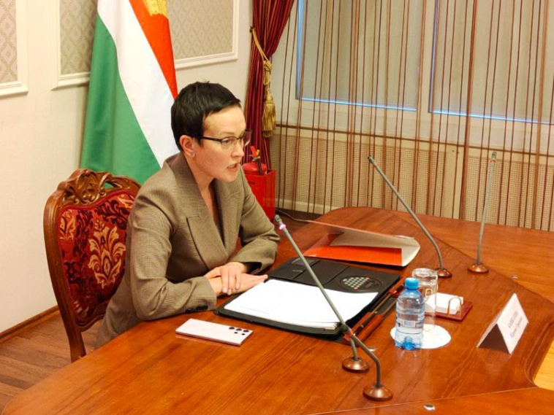

21 марта в Калуге заместитель губернатора - руководитель администрации губернатора Карина Башкатова провела очередное заседание комиссии по координации работы по противодействию коррупции в Калужской области. В её работе участвовали первый заместитель председателя Законодательного Собрания региона Виктор Бабурин, руководители министерств, территориальных подразделений федеральных органов власти и администраций муниципальных образований.

Обсуждались итоги работы по противодействию коррупции и профилактике коррупционных правонарушений на территории области в 2023 году.

Открывая совещание, Карина Башкатова отметила, что антикоррупционное законодательство продолжает совершенствоваться. Поэтому органам региональной и муниципальной власти необходимо своевременно реагировать на все новеллы законодательства и принимать исчерпывающие меры по их реализации. «Важнейшей составляющей борьбы с коррупцией остается профилактическая работа. Она должна быть системной, эффективной и приносить видимые результаты», - подчеркнула заместитель губернатора.

Карина Башкатова высказалась за открытость власти и консолидацию всех органов профилактики в борьбе с коррупцией: «Важно организовывать межведомственное взаимодействие, привлекать к этой работе общественные институты, объединить усилия правоохранительных ведомств, органов государственной власти и местного самоуправления. Только сообща можно добиться действенных результатов».

Комиссию о работе в антикоррупционной сфере проинформировали представители следственного управления Следственного комитета Российской Федерации по Калужской области и региональной прокуратуры.

Кроме того, рассматривались итоги деятельности по профилактике коррупционных правонарушений в органах местного самоуправления Тарусского района и муниципальных организациях.

По итогам заседания комиссия рекомендовала руководству министерств и администраций муниципальных образований области повысить эффективность просветительских, образовательных и иных мероприятий, направленных на формирование антикоррупционного поведения служащих, популяризацию в обществе антикоррупционных стандартов, развитие общественного правосознания.

Особое внимание планируется уделить проведению обучающих мероприятий с государственными и муниципальными служащими с использованием практических занятий.

***Пресс-служба Губернатора и Правительства Калужской области,  
21.03.2024 г.***